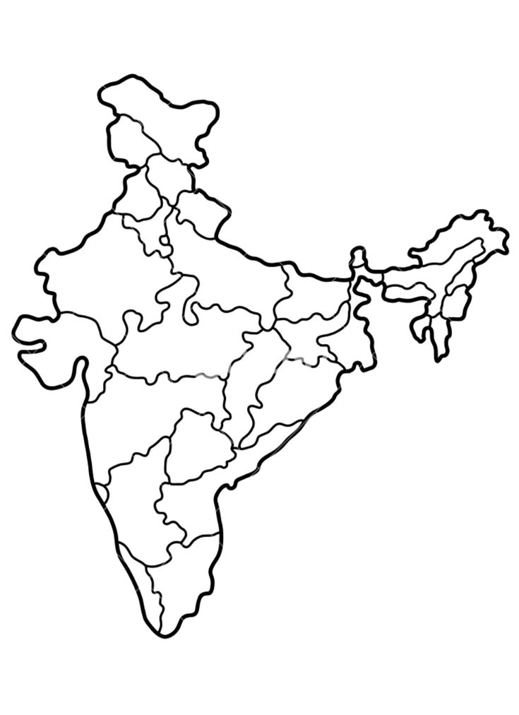 | F/A  Platform : Fast Agreements Application
Digital E - Kabja Rasid Agreement Details
Date |  | : | 16-07-2026
First Party Name (मकान खरीदार ) |  | : | ABDULLAH ARSHAD FAZAL
First Party Mobile Number |  | : | 9825143601
Second Party Name sमकान विक्रेता f |  | : | Suraj Chavhan
Second Party Mobile Number |  | : | 9106366286
Description |  | : | Digital E- Kabja Rasid Agreement
Location |  | : | Bharthana, Surat, Gujarat, India, 395007
Total Amount |  | : | 15,00,000
Property Address |  | : | 346, marvella corridor
voo कब्जा समेत का बिक्री अनुबंध oov
यह कब्जा समेत का बिक्री अनुबंध आज दिनांक 16-07-2026 के अंग्रेजी दिन से प्रभावी होगा।

कब्जा समेत का बिक्री अनुबंध पर हस्ताक्षर करने वाला व्यक्ति, अर्थात प्रथम पक्ष खरीदार:-
• विशाल ABDULLAH ARSHAD FAZAL,
• उम्र करीब 26 वर्ष, व्यवसाय: Application Designer,
निवासी: Avuvaiagajcajcajcs Gaiga
(जिन्हें यहां और इसके बाद इस कब्जे वाले विक्रय अनुबंध में प्रथम पक्ष और/या विक्रेता और/या आप कहा गया है। जिसके अर्थ में आप, विक्रेता और उनके वंशज - उत्तराधिकारी, निष्पादक, प्रशासक, समनुदेशिती, हस्तान्तरिती, उत्तराधिकारी, उत्तरजीवी आदि शामिल हैं।)

कब्जा समेत का बिक्री अनुबंध पर हस्ताक्षर करके लिख देनेवाले व्यक्ति, अर्थात द्वितीय पक्ष विक्रेता:-
• नाम:- Suraj Chavhan
- उम्र करीब : 20 वर्ष, व्यवसाय: Developer,
निवासी: Akshya Nagar 1st Block 1st Cross, Rammurthy nagar, Bangalore-560016
(जिन्हें यहां और इसके बाद इस कब्जे वाले विक्रय अनुबंध में द्वितीय पक्ष और/या विक्रेता और/या आप कहा गया है। जिसके अर्थ में हम, विक्रेता और हमारे वंशज - उत्तराधिकारी, निष्पादक, प्रशासक, समनुदेशिती, हस्तान्तरिती, उत्तराधिकारी, उत्तरजीवी आदि शामिल हैं, जिसमें सभी विक्रेता शामिल हैं....)
अब, इस कब्जे वाले विक्रय अनुबंध द्वारा, हम, द्वितीय पक्ष, आपको, प्रथम पक्ष को, लिखकर देकर सूचित करते हैं कि
surat डिस्ट्रिक्ट, के मोजे : katargam के रेवन्यू सर्वे नं. A/71 72 पैकी से पंजीकृत भूमि मे आये उमसे आए प्लॉटो मे से प्लॉट नं। 346 वाली संपत्ति, जिसका क्षेत्रफल vesu फीट या 50 चो. वार 40 चो। मीटर है। उक्त भूखंड पर भूतल, प्रथम तल और द्वितीय तल की संरचना सहित संपत्ति, जिसका म्यू। टेना। नं. 023-09-6723-0-001 संपत्ति के साथ पंजीकृत है, जिसमें सभी आंतरिक और बाह्य अधिकार जुड़े हुए हैं, जिसे अब आगे कब्जे के साथ बिक्री अनुबंध में “यह संपत्ति” के तौर पे संबोधित किया जाएगा। वह संपत्ति के द्वितीय पक्ष पूर्ण एवं स्वतंत्र स्वामी एवं अभिकर्ता है। उक्त संपत्ति द्वितीय पक्ष के पूर्ण एवं स्वतंत्र प्रत्यक्ष स्वामित्व, अधिभोग, प्रशासन में है और हमारे अलावा किसी अन्य का इसमें किसी भी प्रकार का हित, अधिकार, हित, संबंध, हिस्सा नहीं है। और हमें द्वितीय पक्ष को उनका हर तरह से व्यवष्टा करना/करवाना हम द्वितीय पक्ष को पूर्ण अधिकार एवं प्राधिकार प्राप्त है। ऐसे अधिकार एवं प्राधिकार के अंतर्गत, हम उक्त संपत्ति को प्रथम पक्ष को 15,00,000/- रुपये Fifteen Lakh के मूल्यवान प्रतिफल पर बेचते हैं, जिसका कब्जा समेत का बिक्री अनुबंध हम आज करके देते है।
:: शर्तें ::
1. उक्त संपत्ति हम, द्वितीय पक्ष द्वारा, आप प्रथम पक्ष को 15,00,000/- रुपये Fifteen Lakh के मूल्यवान प्रतिफल पर बेची गई है, जो प्रतिफल में से, हम, द्वितीय पक्षकार, आपसे, प्रथम पक्षकार से, आज तक किश्तों में नकद प्राप्त करते रहे हैं। अतः, इस प्रतिफल के संबंध में हम दोनों पक्षों के बीच कोई झगड़ा करने की आवश्यकता नहीं है और यदि कोई झगड़ा किया भी जाता है, तो वह अमान्य होगा।
2. हमने उक्त संपत्ति को अपने प्रत्यक्ष कब्जे से हटाकर, स्वामी के रूप में, आपको प्रत्यक्ष कब्जे और अधिभोग में सौंप दिया है, अर्थात हमने आज उक्त संपत्ति का कब्जा सौंप दिया है। अतः, हम, द्वितीय पक्षकार, या हमारे वंशज, अभिभावक, उत्तराधिकारी, उक्त संपत्ति के प्रत्यक्ष कब्जे के संबंध में किसी भी विवाद में नहीं पड़ना चाहते। हालाँकि, यदि हम ऐसा कोई तकरार करते हैं, तो ऐसे सभी अमान्य होंगे। चूँकि आप उक्त संपत्ति के प्रथम पक्षकार के अधिकृत स्वामी हैं, आप अपनी इच्छानुसार उक्त संपत्ति का उपयोग, निपटान, विक्रय, बंधक, उपहार, किराए पर देना या अन्यथा किसी अन्य तरीके से निपटान कर सकते हैं। हमारे या हमारे वंशजों के बीच किसी भी प्रकार का कोई तकरार नहीं होगा और ऐसे सभी निरस्त होंगे।
3. उक्त संपत्ति हमारे द्वारा किसी अन्य पक्ष को गिरो, विक्रय, उपहार या अन्यथा हस्तांतरित नहीं की गई है, न ही उक्त संपत्ति पर किसी का कोई दावा या भार है, न ही हमारे अलावा किसी अन्य पक्ष का उक्त संपत्ति में कोई हित, दावा, अधिकार या हिस्सा या हित सबंध नहीं है। उक्त संपत्ति के विक्रेताओं ने बिक्री के लिए कोई व्यवस्था नहीं की है या मौखिक या लिखित अनुबंध द्वारा इसे लिखित रूप में नहीं लिया है या इसे बेचने के लिए कोई लिखित या निहित अनुबंध नहीं किया है या उस भूमि को किसी सहकारी समिति, बैंक या किसी संस्था में भार या गारंटी या सुरक्षा के रूप में नहीं लिखा है या उस पर कोई कर्तव्य या भार नहीं डाला है या उक्त संपत्ति पर किसी प्रकार के भोजन, वस्त्र, रखरखाव, जल निकाल सड़क सुखाधिकार आदि का कोई अधिकार नहीं है। किसी को भी सड़क या जल निकासी का उपयोग करने का अधिकार नहीं है और न ही उक्त संपत्ति न्यायालय कार्यालय के किसी दावे या दावे में शामिल है और न ही इसे किसी दावे या जब्ती या प्रारंभिक जब्ती के आदेश में लिया गया है और न ही इसे किसी को ट्रस्ट या वक्फ द्वारा दिया गया है या इसे किसी को मौखिक उपहार के रूप में दिया गया है। भूमि अधिग्रहण अधिनियम या किसी अन्य कानून के तहत हमें उक्त संपत्ति के संबंध में कोई नोटिस जारी नहीं किया गया है या किसी अन्य निकाय द्वारा अधिग्रहित नहीं किया गया है, न ही उक्त संपत्ति किसी योजना के लिए आरक्षित की गई है, न ही उक्त भूमि को ट्रस्ट में संलग्न किया गया है या किसी व्यक्ति को बंधक रखा गया है।
4. उक्त संपत्ति किसी भी प्रकार के भार से मुक्त है, इसका स्पष्ट विक्रययोग्य स्वामित्व है तथा इसे हमारे द्वारा पूर्ण विश्वास एवं भरोसे के साथ बेचा गया है, तथा हमने उक्त संपत्ति के सभी स्वामित्व पत्रों की जांच कर ली है तथा इसकी कीमत अदा कर दी है तथा इस विक्रय अनुबंध को कब्जे सहित अपने पास रखा है, किन्तु यदि आपको स्वामित्व में कोई दोष मिलता है या आपके द्वारा दिया गया प्रतिफल दांव पर है या इस विक्रय अनुबंध से आपको प्राप्त अधिकारों में कोई कमी है, तो इसकी सम्पूर्ण जिम्मेदारी विक्रेता की मानी जाएगी तथा ऐसे किसी भी दोष को हम विक्रेता द्वारा अपनी लागत एवं जोखिम पर तुरन्त दूर किया जाएगा।
5. यह संपत्ति के बरेमे यदि हमारी ओर से कोई भी अधिकार-धारक, हिस्सेदार, दावेदार या बंधककर्ता उत्पन्न होता है और उक्त संपत्ति के संबंध में कोई दावा प्रस्तुत करता है, तो बिक्री अनुबंध सहित ऐसा समस्त कब्ज़ा निरस्त हो जाएगा और हम या हमारे वंशज-उत्तराधिकारी, आप या आपके उत्तराधिकारी, समनुदेशिती, हस्तांतरिती आदि किसी को भी उक्त संपत्ति पर आपके कब्ज़े और किसी भी तरह से हस्तक्षेप करने से नहीं रोकेंगे और यदि हम ऐसा करते हैं, तो हम आपको या आपके वंशजों - उत्तराधिकारियों, समनुदेशिती, हस्तांतरिती आदि को व्यय का भुगतान करने के लिए उत्तरदायी होंगे। इस संपत्ति के टाइटल साफ और मरकेटबल है, आप एतद्द्वारा वारंटी और भरोसा देकर यह संपत्ति कब्जा प्रत्यक्ष कब्ज़ा प्रथम पक्ष को हस्तांतरित कर दिया है। हालाँकि, यदि कोई दावेदार, बंधक, शेयरधारक या कोई अन्य व्यक्ति उक्त संपत्ति पर दावा करने आता है और यदि आप प्रथम पक्ष के स्वामित्व और प्रत्यक्ष कब्ज़े में कोई कार्रवाई करते हैं या हस्तक्षेप करते हैं, तो हम, दूसरे पक्ष, इसके लिए ज़िम्मेदार होंगे और हम, दूसरे पक्ष, ऐसी सभी कार्रवाइयों को हटा देंगे/छुटकारा देंगे।
6. उक्त संपत्ति से संबंधित आज तक के सभी कर, राजस्व, शिक्षा उपकर, विशेष कर, सरकारी ऋण आदि का भुगतान किया जा चुका है। हालाँकि, इस तिथि से पहले देय सभी कर हमारे द्वारा दूसरे पक्ष को देय होंगे, जबकि उसके बाद के सभी कर, कर राजस्व आदि आपके द्वारा प्रथम पक्ष को देय होंगे।
7. यह संपत्ति सरकारी, अर्ध-सरकारी, कार्यालय, स्थानीय स्वशासन संस्था, ग्राम पंचायत कार्यालय, जिला पंचायत कार्यालय, राजस्व अभिलेख कार्यालय में हम दूसरे पक्ष के नाम पर चलती है उसमे से याब कब्जे समेत के बिक्री अनुबंध के तौर पर हमारा नाम हटाकर आपके नाम पर हस्तांतरित करने के हकदार हैं और इस संबंध में जहां भी हमारे हस्ताक्षर, सहमति और स्वीकृति की आवश्यकता होगी, हम दूसरे पक्ष के कार्यालय में स्वयं आकर देंगे। तथापि, ऐसे सभी हस्ताक्षर, सहमति, उपस्थिति और स्वीकृति ही कब्जे सहित विक्रय अनुबंध मानी जाएंगी।
8. जब भविष्य में उक्त संपत्ति बेची जानी हो, तो प्रथम पक्ष को दस्तावेज तैयार करना होगा। उसमें होने वाला व्यय प्रथम पक्ष को करना होगा। जिसमे आवश्यक हस्ताक्षर, सहमति, उपस्थिति, स्वीकृति आदि हमें बिना किसी विलम्ब के, दूसरे पक्ष के किसी प्रतिस्थापन के बिना, देने होंगे।

-:: बेची गई संपत्ति का विवरण :: -
surat डिस्ट्रिक्ट, सब- डिस्ट्रिक्ट के मोजे : katargam के रेवन्यू सर्वे नं. A/71 72 पैकी से पंजीकृत भूमि मे आये उमसे आए प्लॉटो मे से प्लॉट नं। 346 वाली संपत्ति, जिसका क्षेत्रफल vesu फीट या 50 चो. वार 40 चो। मीटर है। उक्त भूखंड पर भूतल, प्रथम तल और द्वितीय तल की संरचना सहित संपत्ति, जिसका म्यू। टेना। नं. 023-09-6723-0-001 संपत्ति के साथ पंजीकृत है, जिसमें सभी आंतरिक और बाह्य अधिकार जुड़े हुए हैं, संपत्ति से संबंधित सभी आंतरिक और बाह्य अधिकारों सहित संपूर्ण कब्ज़ा वाली संपत्ति।

जिसकी चार दिशाएँ इस प्रकार हैं।
पूर्व : 1234
पश्चिम : 21
उत्तर : 57
दक्षिण : 45
ऊपर वर्णित यह कब्जा समेत का बिक्री अनुबंध हमने अपनी पूरी जानकारी और समझ के साथ, स्वस्थ, सतर्क और निश्चिंत तन और मन की स्थिति में, बिना किसी दबाव, ज़बरदस्ती, धमकी, भय या किसी के डर के, पढ़ा, समझा और लिखा है। जिसे हम दूसरा पक्ष और हमारे वंशज, निष्पादक, प्रशासक, समनुदेशिती, अधिकृत प्रतिनिधि आदि, सर्वसम्मति से और सामूहिक रूप से स्वीकार, अनुमोदित और बाध्य हैं और मान्य रहेंगे।
अत्रे ................................. मतु तत्रे ..................................शाख

कब्जा समेत का बिक्री अनुबंध पर हस्ताक्षर करने वाला व्यक्ति, अर्थात प्रथम पक्ष खरीदार:-

DOCUMENT FRONT SIDE PHOTO
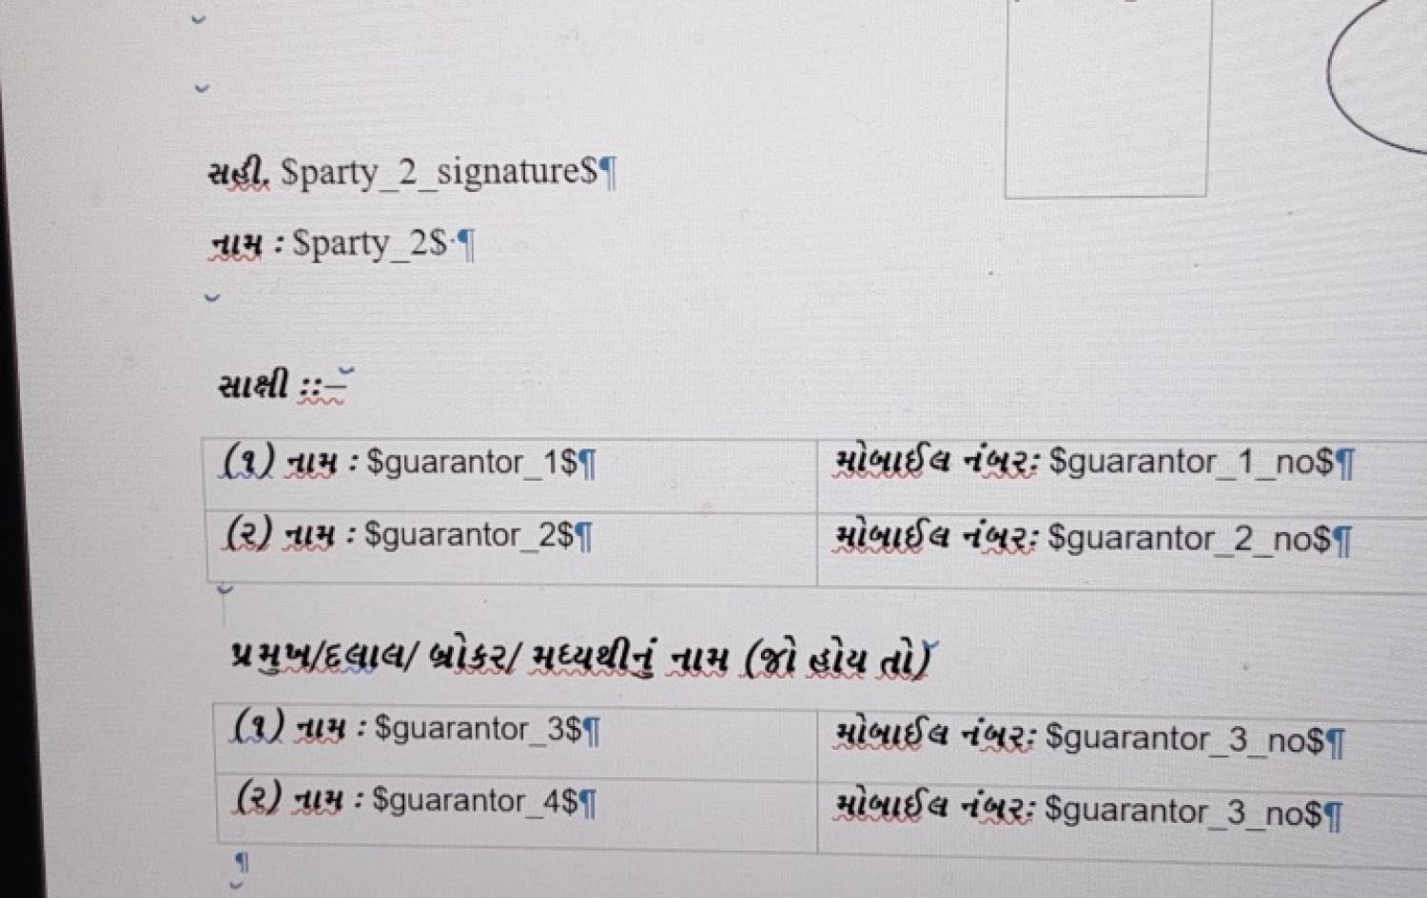
DOCUMENT BACK SIDE PHOTO
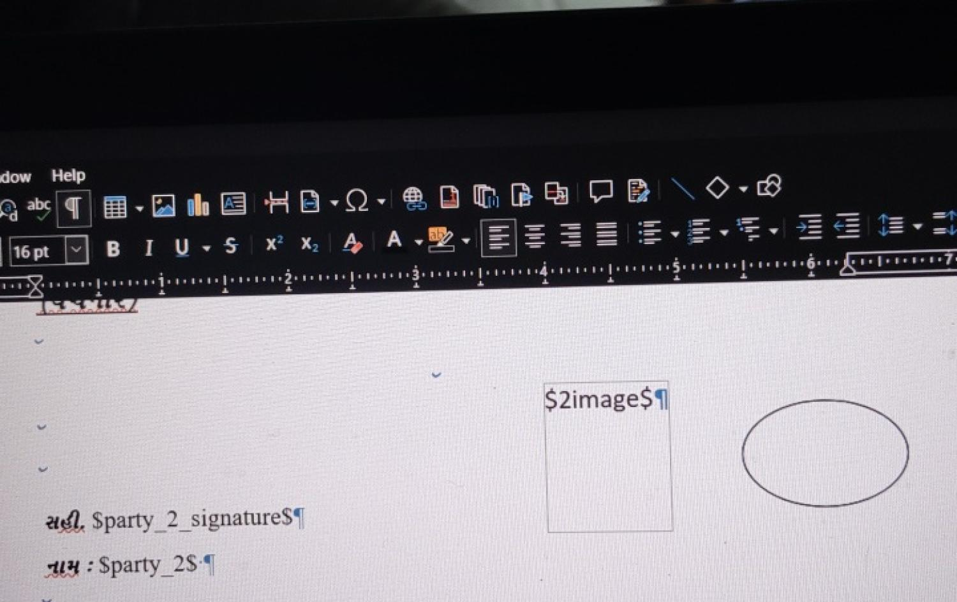

कब्जा समेत का बिक्री अनुबंध पर हस्ताक्षर करके लिख देनेवाले व्यक्ति, अर्थात द्वितीय पक्ष विक्रेता:-

DOCUMENT FRONT SIDE PHOTO
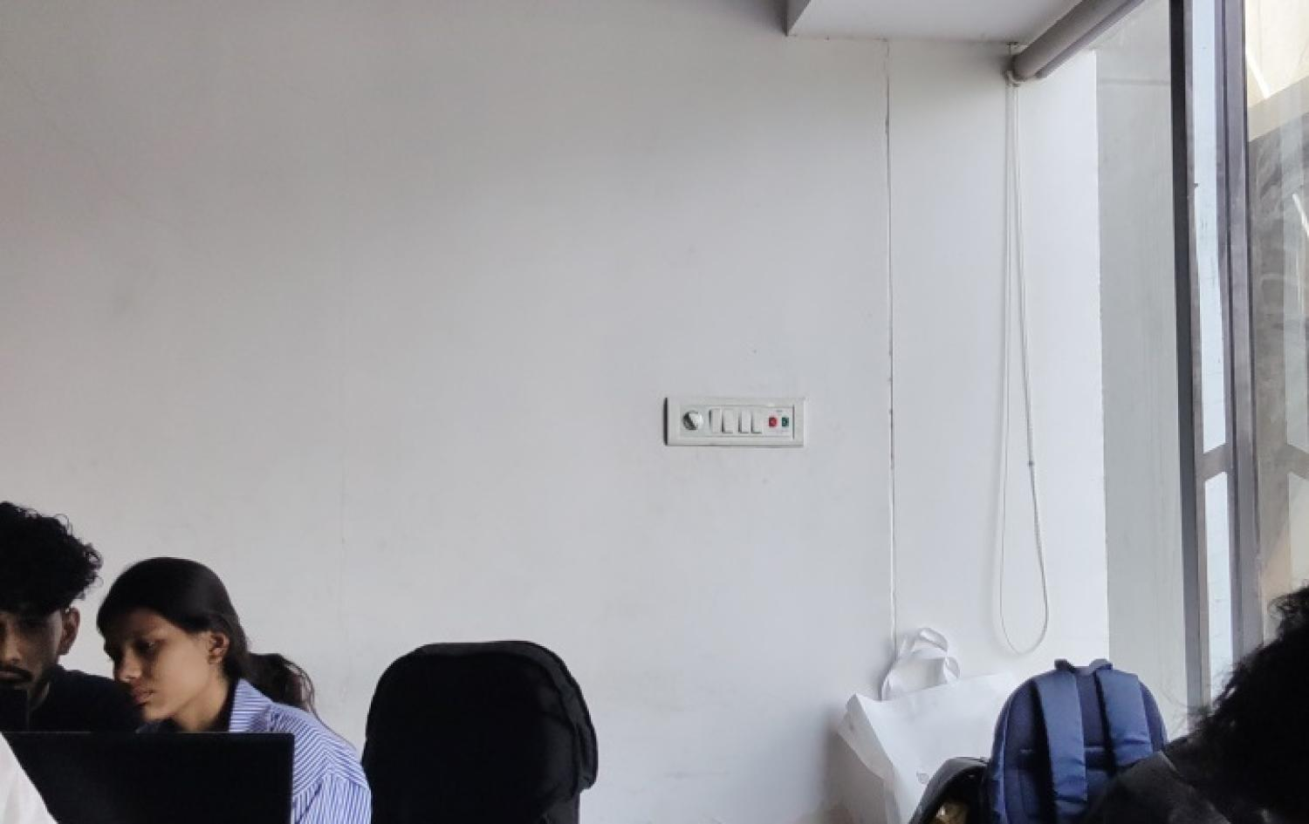
DOCUMENT BACK SIDE PHOTO
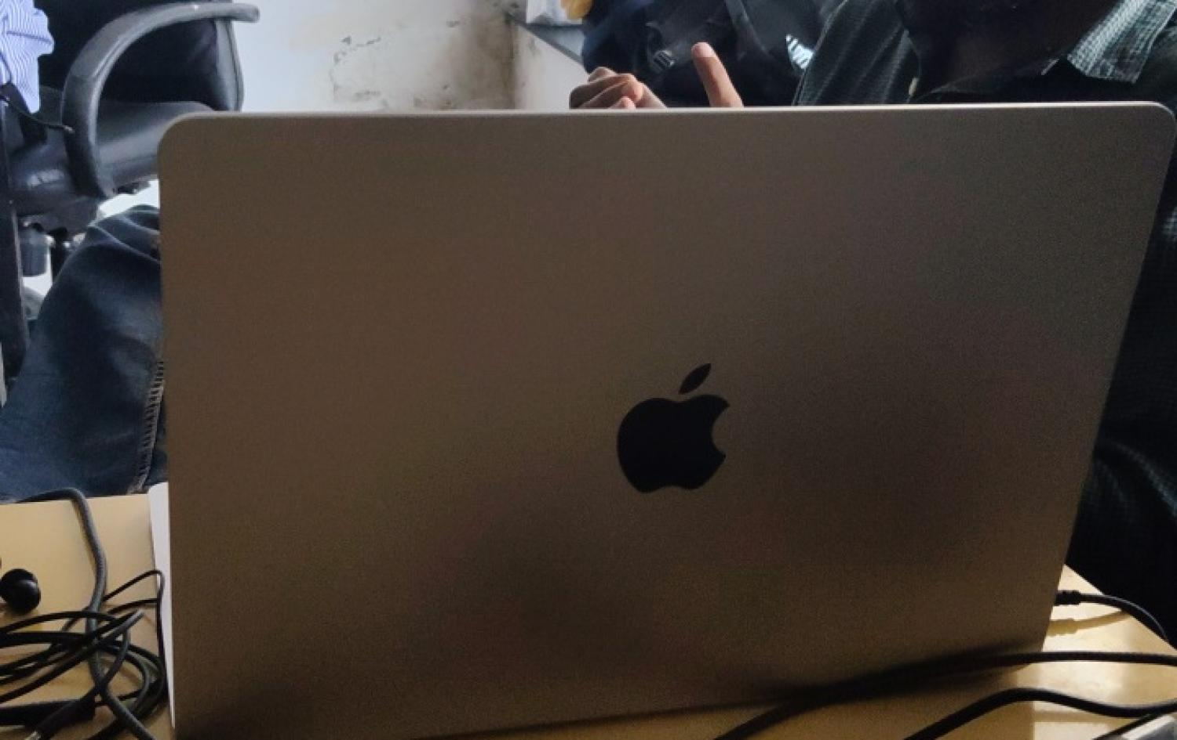

कब्जा समेत का बिक्री अनुबंध पर हस्ताक्षर करने वाला व्यक्ति, अर्थात प्रथम पक्ष खरीदार:-

हस्ताक्षर 
नाम: ABDULLAH ARSHAD FAZAL

कब्जा समेत का बिक्री अनुबंध पर हस्ताक्षर करके लिख देनेवाले व्यक्ति, अर्थात द्वितीय पक्ष विक्रेता:-

हस्ताक्षर 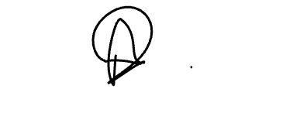
नाम: Suraj Chavhan

गवाहः
(1) नाम : Jay | मोबाइल नंबर : 9464548454
(2) नाम : Suraj | मोबाइल नंबर : 4449658668

अध्यक्ष/दलाल/मध्य का नाम (यदि हो तो)

(1) नाम : | मोबाइल नंबर :

